Педагогический проект
по курсам повышения квалификации
по ИОЧ
«Основные направления региональной образовательной политики в контексте модернизации российского образования»

Тема: «Использование метода проектов для повышения познавательной и коммуникативной активности учащихся».

Проект выполнила:
учитель начальных классов
МБУ школы №21
Максимова О.В.
26.04.13г.

г.о.Тольятти
2013 год
С О Д Е Р Ж А Н И Е:

1. Анализ ситуации.
2. Выявление проблемы.
3. Актуальность темы. Обоснование актуальности выполнения
индивидуального целевого проекта.
4. Перечень конкретных целей для решения проблемы, формулировка задач
достижения поставленных целей.

5. Стратегия, методы и механизм реализации проекта.

6. Программа реализации проекта.

7. Конкретные ожидаемые результаты и механизм оценки результатов.

8. Дальнейшее развитие проекта.

9. Список используемых источников.

10. Приложение

Анализ ситуации.
В современном обществе возрастает потребность в людях неординарно мыслящих, активных, творческих, способных нестандартно решать поставленные цели и задачи. Поэтому сейчас в образовании широко обсуждается вопрос о создании условий для повышения качества учебно – воспитательного процесса. В арсенале инновационных педагогических средств и методов особое место занимает проектная деятельность. Очень важно, чтобы эта работа была хорошо поставлена уже с начальной школы, так как именно в этом возрасте у детей должен закладываться фундамент знаний, умений и навыков активной, творческой и самостоятельной деятельности учащихся, приёмов анализа, синтеза и оценки результатов своей деятельности. А проектная деятельность – один из важнейших путей в решении данной проблемы. Подобная деятельность, ставящая учащихся в позицию «исследователя», занимает ведущее место в современных системах развивающего обучения.
Детская потребность в исследовательском поиске обусловлена биологически, ребёнок рождается исследователем.
Проблема
Познавательная активность имеет ту психологическую особенность, что она не терпит принуждения; она обнаруживается в процессе педагогического общения, охватывающего целостную личность школьника. Наиболее эффективным для развития личности школьника, а заодно и познавательной активности как личностной черты является педагогический процесс, в котором отношения с учащимися строятся на гуманных началах. Когда ребенок занимается из-под палки, он доставляет массу хлопот и огорчений, когда же дети занимаются с охотой, то дело идет совсем по-другому. Активизация познавательной деятельности ученика без развития его познавательного интереса не только трудна, но практически и невозможна. Вот почему учитель должен найти такие методы обучения, которые смогли бы увлечь детей, развивать и укреплять познавательный интерес учащихся.
Актуальность
Формирование познавательной активности учащихся в обучении может происходить по двум основным каналам, с одной стороны само содержание учебных предметов содержит в себе эту возможность, а с другой – путем определенной организации познавательной деятельности учащихся.
Я считаю, что внедрение метода проектов в учебный процесс способствует:
• активизации познавательной деятельности обучающихся;
• повышению качества знаний учащихся;
• рациональной организации учебного процесса;
• совершенствованию методик преподавания в начальных классах;
• совершенствованию контроля знаний;
• формированию навыков исследовательской деятельности.
Актуальность выбранной темы вызвана тем, что работа по методу учебных проектов помогает реализации Федеральных государственных стандартов, стимулируя интерес учеников к знанию и обеспечивая возможность практически применять эти знания для решения конкретных проблем вне стен школы. Такое образование и призвана обеспечить реализация моего педагогического проекта.

Новизна опыта

Новизна заключается в разработке и совершенствовании форм, методов, приёмов работы по использованию СОТ в учебном процессе, в создании и накоплении необходимого комплекса программно-методического обеспечения, в решении проблемы психолого–педагогической адаптации учащихся в процессе усвоения учебного материала с использованием метода проекта.

Цель проекта: выявление эффективности метода проектов как технологии для повышения познавательной и коммуникативной активности учащихся.
Для достижения поставленной цели необходимо решить
следующие задачи:

1.Изучить теоретические основы использования проектной деятельности и основы использования проектного метода в обучении.
2. Исследовать возможности установления межпредметных связей .
3.Разработать и апробировать модель использования метода проектов на уроках.
4.Совершенствовать накопленные компьютерные программные продукты. Создавать новые компьютерные программные продукты для образовательного процесса в начальной школе;
5.Проводить диагностику уровня развития познавательных процессов учащихся.
6. Вовлекать родителей в процесс непрерывного обучения ребёнка и совместную проектную деятельность.
Сроки реализации: 2010 – 2014 учебные годы
Направления исследования:
- Диагностика уровня развития познавательных процессов, прослеживание динамики.
- Исследование дидактической системы и используемых продуктов.
- Изучение приемов и методов, механизмов интеграции педагогических и информационных технологий.
4. Анализ эффективности использования метода проекта ( изучение динамики результатов, отслеживание рейтинга по предмету).
Кому адресован педагогический проект.
В успешной реализации данного проекта заинтересованы:
- учителя, так как умение выполнять проектные задания смогут существенно повысить мотивацию к учению в начальном звене;
- родители, так как успешная реализация проекта положительно скажется на успешной адаптации, развитии самостоятельности, коммуникативных возможностей детей;
- сами учащиеся, так как реализация этого проекта позволит им участвовать в выполнении интересных творческих заданий, повысит их культуру, разовьёт самостоятельность в добывании новых знаний.
Этапы выполнения проекта:
Каждый учебный год начинаю со следующей поэтапной работы.
№ | Содержание | Сроки выполнения
1. | Изучение теоретических основ использования проектного метода в обучении. | в течение года
2. | Анализ программ и методической литературы по использованию межпредметных связей в процессе обучения . | в течение года
3. | Разработка и апробирование модели использования метода проектов на уроках разных типов, во внеклассной работе по предмету;  при руководстве научно-исследовательской работы. | в течение года
4. | Анализ эффективности использования ( изучение динамики результатов, отслеживание рейтинга по предмету). | в течение года
Значение метода проектов.
Базовой образовательной технологией, поддерживающий компетентностно– ориентированный подход в образовании, является метод проектов. Проектная деятельность школьников представляет собой особую форму учебно-познавательной активности школьников, психологический смысл которой заключается в обеспечении единства и преемственности различных сторон процесса обучения.
Метод проектов – это дидактическая категория, обозначающая систему приемов и способов овладения определенными практическими или теоретическими знаниями, той или иной деятельностью. Поэтому, если мы говорим о методе проектов, то имеем ввиду именно способ достижения дидактической цели через детальную разработку проблемы (технологию), которая должна завершиться вполне реальным, практическим результатом, оформленным тем или иным способом.
Проектная деятельность учащихся – совместная учебно – познавательная, творческая или игровая деятельность учащихся, имеющая общую цель, согласованные методы, способы деятельности, направленная на достижение общего результата деятельности. Непременным условием проектной деятельности является наличие заранее выработанных представлений о конечном продукте деятельности, этапов проектирования (выработка концепции, определение целей и задач, доступных ресурсов деятельности, создание плана, программ и организация деятельности по реализации проекта) и реализации проекта, включая его осмысление и рефлексию результатов деятельности.
Метод проектов нацелен на формирование способностей, обладая которыми, выпускник школы оказывается более приспособленным к жизни, умеющим адаптироваться к изменяющимся условиям, ориентироваться в разнообразных ситуациях, работать в различных коллективах, потому что проектная деятельность является культурной формой деятельности, в которой возможно формирование способности к осуществлению ответственного выбора.
Проектный метод – это метод, идущий от детских потребностей и интересов, стимулирующий детскую самодеятельность, с его помощью реализуется принцип сотрудничества ребенка и взрослого, позволяющий сочетать коллективное и индивидуальное в образовательном процессе.

С помощью проектной методики на уроке можно достичь сразу нескольких целей - побудить ребенка к творчеству, закрепить изученный материал, создать на уроке атмосферу праздника .
Таким образом, в основу методов проектов была положена идея о направленности учебно-познавательной деятельности на результат. Внешний результат можно будет увидеть, осмыслить, применить на практике. Внутренний результат (опыт деятельности) станет бесценным достоянием, соединяющим знания и умения, компетенции и ценности.

Описание опыта использования проектного метода в начальной школе.

Изучив литературные источники и разработки метода проектов, результаты исследований ведущих педагогов, я систематизировала результаты развития познавательной и коммуникативной активности учащихся.
Чтобы их активизировать ,нужно было решить следующие задачи:
1. На материале литературных источников выявить содержание и условия работы по методу проектов и исследовательской деятельности младших школьников;
2. Показать эффективность исследовательской и проектной работы в начальной школе как средства развития познавательной и коммуникативной активности учащихся;
3. Разработать методические рекомендации по эффективности применения метода проектной и исследовательской деятельности в начальной школе.

При поступлении детей в школу психологом школы была проведена диагностика по методике Л.А.Ясюковой с целью определения готовности к обучению в школе. Рассматривались такие параметры, как визуальное, понятийное, абстрактное, образное мышление, речевое развитие, зрительная и слуховая память, скорость переработки информации. Выявлено 2 ребёнка с низким уровнем готовности, высокий уровень показали 5 человек, хороший уровень 10 человек и средний – 8 человек. Более половины класса способны легко усваивать учебный материал и это подтолкнуло меня на то, чтобы сделать учёбу более увлекательной, творческой и инновационной. Я разработала педагогический проект по применению метода учебных проектов на уроках и во внеурочное время. Принципиальной основой которого явилась ориентация не только на получение предметных знаний, но и умение добывать самому и применять эти знания в практической деятельности. Соответствие педагогического опыта критериям инновации обеспечили создание вместо традиционных уроков разработок уроков-проектов, решающих такие задачи, как развитие у учащихся с первого класса:

- умения планировать, анализировать свои действия;

- умения принимать решения, прогнозируя возможные последствия;

- способность к сотрудничеству;

- чувства ответственности за конечный результат.

Во время создания проекта ученик получает доступ к новым для него объектам и далее может действовать по своему желанию. Он находится в условиях естественного проявления любознательности и интереса. С твёрдой уверенностью можно говорить о прочной взаимозависимости в развитии у детей младшего школьного возраста общения со взрослыми и сверстниками, с одной стороны, и познавательной активности – с другой.
Анализ фактов свидетельствует в пользу вывода о влиянии общения на мотивацию ребёнка. Механизмом такого влияния и взаимосвязи можно считать решение ребёнком коммуникативных задач.
Уровень мотивации
 | 2010-2011(начало) | 2010-2011(конец 1-го полугодия) | 2011-2012(конец года)
Высокий | 6 чел – 24% | 11 чел – 44% | 14 чел – 56%
Средний | 12 чел – 48% | 14 чел – 56% | 11 чел – 44%
Низкий | 7 чел – 28% | - | -
С началом использования метода проекта я ненавязчиво направляла работу детей, организуя отдельные этапы проекта. В целях формирования познавательной и коммуникативной активности ребёнка, нужно создавать условия, при которых их учебная деятельность будет опираться на следующие аспекты:
- быть принятым, признанным;
- принадлежать к обществу, коллективу;
- самостоятельно достигать успеха, признания;
- самореализацию «Я»;
- видеть в учителе друга, союзника, помощника.
Поэтому, прежде чем начать работу над проектной деятельностью учащихся, мне необходимо было решить одну из важнейших задач – создание групп учащихся. Рассадить ребят по группам было не трудно, трудность состояла в том, чтобы побудить эти группы действовать. Сначала действовал принцип: «Сядьте с тем, с кем хочется». Но он себя не оправдал, так как в группах стали появляться «отверженные» дети. Работу по созданию групп проводила по схеме:
Создание групп
1 этап | 2 этап | 3 этап
Налаживание отношений в группе | Организация осознания учащимися основных характеристик группового взаимодействия | Организация группового взаимодействия по типу простой коммуникации
Цель первого этапа: включение в группы «отверженных» детей; устранение барьера между учащимся и педагогом, который мешает деловому общению ученик – педагог. Раздаю ребятам плакаты, на которых надо сделать аппликацию. В конце урока провожу рефлексию, в ходе которой выясняется, что если бы ученики работали группой, то справились бы с заданием. У детей возникает потребность работать сплочённо. Далее идёт длительная и систематическая работа по налаживанию отношений. Каждый ребёнок становится в ситуацию «отверженного» и рассказывает о своих чувствах. На этом этапе дети часто обижаются, иногда плачут и даже отказываются работать, мотивируя: «Я с ним не хочу, он дразнится. Он ничего не может». Но со временем дети осознают свои ошибки и работают по принципу: «Относись к партнёру так, как хочешь, чтобы относились к тебе».
Цель второго этапа: формирование у учащихся умения согласовывать свои действия и вырабатывать общую цель работы. Работа строится по принципу: затруднение, рефлексия, новая форма работы. Ребята украшают книжку – самоделку, распределив обязанности, но не спланировав при этом работу и не представив конечный результат. Поэтому в некоторых группах в выполненном задании нет соответствия в цвете, расположении. Учащиеся делают вывод: прежде чем сделать работу, надо согласовать. Так ученик постепенно становится субъектом учебной деятельности, что способствует его успешной самореализации.
Цель третьего этапа: осознание учащимися норм простой коммуникации. Учебное взаимодействие по типу сложной коммуникации предполагает взаимодействие учащихся в соответствии с позиционными ролями, но для такого взаимодействия необходимо развитое мышление.
Поэтому взаимодействие в группах организую по типу простой коммуникации, где ученики пытаются понять высказывание друг друга.
Таким образом, в сотрудничестве создаются комфортные условия для общения учащихся, что позволяет построить субъектные отношения по типу: ученик↔ученик, ученик↔учитель. Развитие познавательных процессов - интуиции, абстрагирования, мышления, умения решать познавательные задачи, накопление чувственного опыта – необходимое условие учебного процесса. Основной метод развития познавательной и коммуникативной активности – проблемно – поисковый, а основная форма его организации – игра.
При организации работы по методу проектов, можно выделить следующие этапы:
- целеполагание;
- разработка проекта;
- выполнение проекта;
- подведение итогов.
На каждом этапе деятельность учителя и детей распределяется следующим образом:
Этапы проекта | Деятельность педагога | Деятельность детей
1 этап | 1.Формулирует проблему  (цель).  2.Вводит в игровую  (сюжетную) ситуацию.  3.Формулирует задачу. | 1.Вхождение в проблему.  2.Вживание в игровую  ситуацию.  3.Принятие задач.  4.Дополнение задач проекта.
2 этап | 1.Помогает в решении задачи.  2.Помогает спланировать  деятельность.  3.Организует деятельность. | 1.Объединение детей в рабочие  группы.  2.Распределение ролей.
3 этап | 1.Практическая помощь (по  необходимости).  2.Направляет и контролирует  осуществление проекта. | 1.Формирование  специфических знаний, умений,  навыков.
4 этап | 1.Подготовка к презентации.  Презентация. | 1.Подготовка проекта  деятельности к презентации.  2.Представление (зрителям или  экспертам) продукта деятельности.
Как показывает практика, тесное сотрудничество с родителями в разработке проектов развивает познавательный интерес школьников, способствует сплочению семей, единству родителей, учителей. На родительских собраниях родителям предлагался разнообразный материал по изучению данного аспекта, набор дидактических развивающих игр, методическая литература.
На уроках литературного чтения при изучении устного народного творчества можно проводить сравнительный анализ народных сказок. Простой пример – сказка «Теремок», знакомая учащимся с раннего детства. При её рассказывании у детей возник спор о том, кто герои сказки (есть ли в сказке муха и комар). Для того чтобы его разрешить, познакомились с разными вариантами сказки (из сборника «Русский фольклор», в пересказе О.Капицы и в обработке А.Н. Толстого) и увидели, что, несмотря на отличие деталей (разные герои; разный теремок: лошадиная голова, теремок, глиняный горшок), сюжет сказки одинаков. Задали вопрос: почему так? Отвечая на него, получили представление об особенности народного творчества (вариативность). Сравнили русскую народную сказку «Теремок» с украинской сказкой «Рукавичка» и получили представление о «бродячем сюжете». Сравнили русскую народную сказку «Теремок» с пьесой-сказкой Сергея Михалкова и увидели отличие народной сказки от литературной, отличие сказки от пьесы. Вот сколько возможностей для исследования даёт, казалось бы, самая простая детская сказка.
На уроках русского языка и литературного чтения в 4 классе учащихся заинтересовало происхождение фразеологизмов. Было проведено исследование. Появился проект «Фразеология для детей». Результат данного проекта - словарик.
В реализации проекта участвуют несколько групп: историки, умники и умницы, специалисты по волшебному перу. Каждая группа перед началом проекта получает задание. Учащиеся в своих работах отражают знания, умения и навыки, которые получают в результате реализации проекта и будут необходимы в дальнейшем. Своими исследованиями они делятся с учащимися других групп.
На уроках технологии кроме творческих проектов («Подарок маме своими руками», «Сказочный город» и т.д.) интересно проводить исследования. Темы могут быть такими: свойства бумаги, свойства разных тканей, сравнение свойств бумаги и тканей. Знание свойств материалов помогает их правильному использованию, а иногда подсказывает неожиданные идеи для творческих работ.
На уроках окружающего мира в 1классе часто применяются проекты-наблюдения: «Встречаем зиму», «Мои домашние питомцы» и т.д. При изучении темы о зимующих птицах у некоторых учащихся возник вопрос. Почему к тем кормушкам, которые я делаю, не прилетают птицы? Так возник проект «Покормите птиц зимой»( Приложение), при работе над которым ребята сделали много открытий, а также сконструировали и развесили новые кормушки для птиц. Например, во 2 классе при изучении темы «Декоративные растения» ребята заинтересовались: почему на школьные клумбы высаживают такие «неинтересные» цветы? Так возник проект «Подарок школе» (Приложение). Каждая группа ребят выбирала понравившееся декоративное растение и доказывала преимущество его посадки на школьных клумбах. Результатом проекта стала яркая клумба из астр.
Таким образом, исследовательская деятельность младших школьников может быть очень разнообразной. Часто при её проведении используются информационно-коммуникационные технологии. Это и поиск информации в Интернете, и оформление результатов работы в виде мультимедийной презентации. Несомненно, овладение учащимися ИКТ соответствует современным задачам обучения. Но следует отметить ещё один момент: для организации исследовательской деятельности учащихся учитель сам должен быть исследователем. Только творец может воспитать творца.
Результативность:
У учителя появляется возможность наблюдать, сравнивать, диагностировать. Причем учащиеся, увлеченные решением задачи, не подозревают, что именно диагностирует учитель, работают не на учителя и тем самым демонстрируют свои истинные предметные навыки и коммуникативные способности в полном объёме.
В результате работы над проектными заданиями, наблюдая за учащимися, я убедилась, что проектное обучение даёт хорошие результаты воспитания и обучения детей, является условием развития индивидуальных способностей учащихся, формирует у них навыки «всегда быть успешными», развивает ключевые компетентности учащихся, подготовку их к реальным условиям жизнедеятельности. После выполнения работы над проектом учащимся предлагается лист оценивания своей работы (приложение1). Учитель заполняет лист оценивания группы на этапе презентации (приложение 2)
Я провела анкетирование с учащимися по введению метода проекта в образовательный процесс.
Анализ показал, что: интерес к проекту зависит
от степени самостоятельности: 92% школьников ответили, что проект был им интересен именно потому, что выполнялся лишь при небольшой помощи руководителя.
-56% учащихся выделяют как самый интересный исследовательский этап проекта;
20% - этап обработки собранного материала и подготовки выхода проекта;
24 % - презентацию.
- По итогам выполнения проектов 74% учащихся стали выше оценивать свои возможности и способности.
- Большая часть учащихся высказала адекватную самооценку.

В ходе систематического использования проектного метода повысилось:
а)уровень качества знаний учащихся;
б) уровень сформированности мыслительной деятельности.
 | 1 класс | 2 класс | 3 класс
Получать готовые знания | 80% | 50% | 35%
Открывать знания самому | 20% | 50% | 65%
в) стали ярче проявляться познавательные интересы детей, их участие в проектах, конкурсах, выставках.( 1 место на городском конкурсе «Первые шаги в науку» с проектом «Здоровые зубы-миф или реальность», 1-ые места на протяжении нескольких лет в школьных конкурсах «Ярмарка проектов»)

Данная творческая работа убедила меня в том, что использование проектной деятельности решает сразу несколько задач в сфере обучения и воспитания:
-Каждый ученик может проявить себя как творческая личность.
-Каждый ученик включен в деятельность, которая ему «по душе».
-Добывание знаний детьми строится на принципах проблемного обучения.
-У учащихся развиваются навыки самостоятельной работы в мыслительной и волевой сферах.
-Школьники учатся самовыражению, самоопределению, самореализации.
-Работа над проектом воспитывает целеустремленность, инициативность.
Работа по использованию проектного метода будет продолжена.

Приложение 1
Паспорт проекта

1. Раздел | Окружающий мир.
2. Тема | Птицы зимой.
3. Тематическое поле | Зимующие птицы. Кормушки для птиц.
4. Название проекта | « Подкормите птиц зимой»
5. Проблема | Я очень хочу помочь зимующим у нас птицам, но к тем кормушкам, которые я делаю, птицы почему-то не прилетают.
6. Причина | - мало знаю о видах зимующих птиц, о том, чем они питаются;  - трудно работать с источниками информации;
7. Цель | Изучить имеющийся материал и создать свою кормушку для птиц.
8. Задачи | - узнать какие птицы остаются зимовать в наших краях;  - узнать чем они питаются зимой;  -собрать информацию об имеющихся видах кормушек.
9. Мероприятия | - посетить библиотеку;  - найти источники информации и отобрать материал;  - обсудить актуальность и важность собранной информации;  - подобрать хороший наглядный материал;  - сконструировать собственную кормушку.
10. Результат | - кормушка для птиц.
11.Критерии результата | - знания, полученные учащимися;  - привлечение других ребят к изготовлению кормушек и помощи зимующим птицам.
12. Анализ ресурсов | Учитель, ученики, родители.

Приложение 2

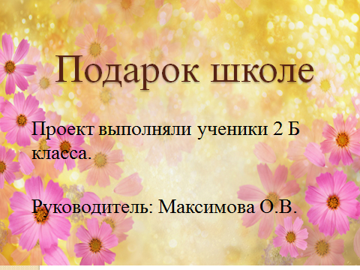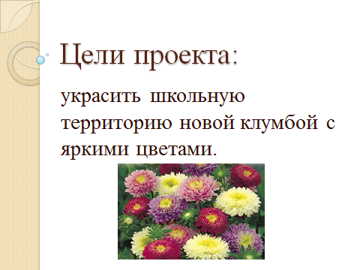
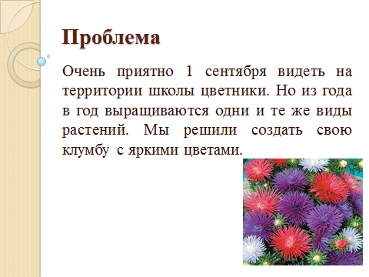
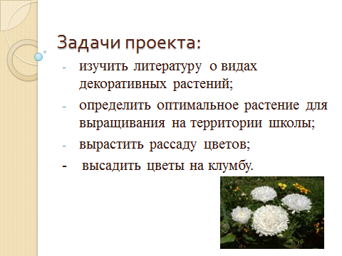
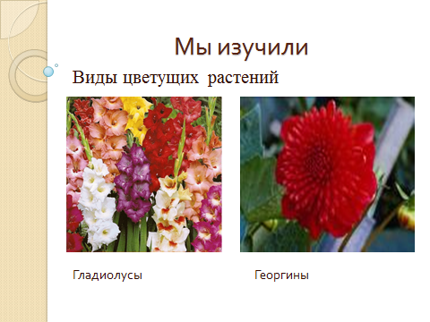
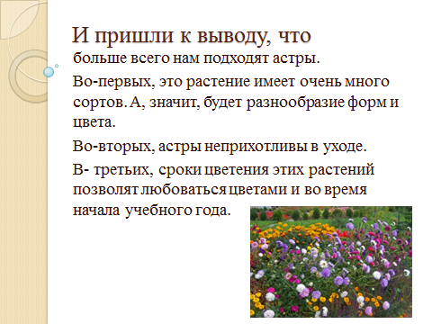

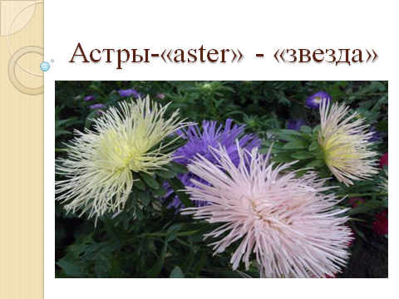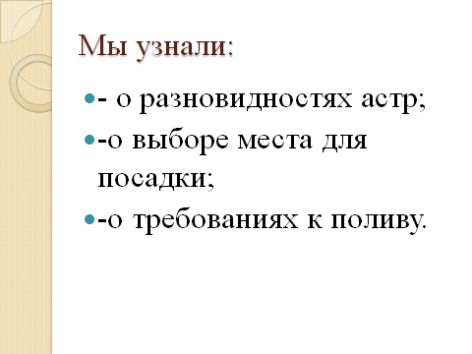
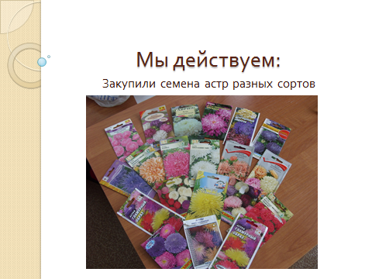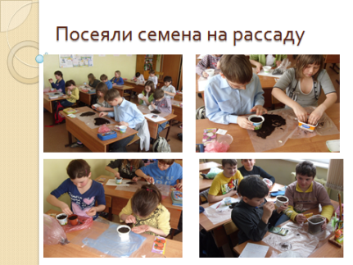
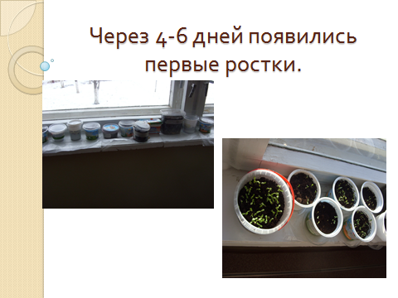
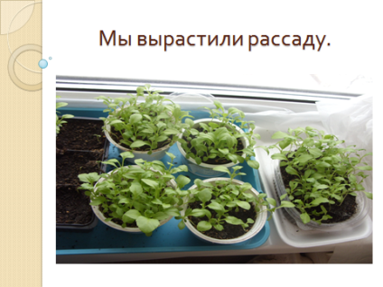
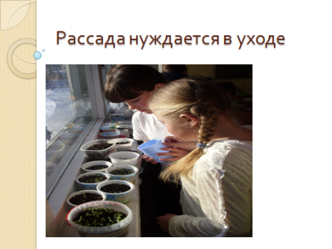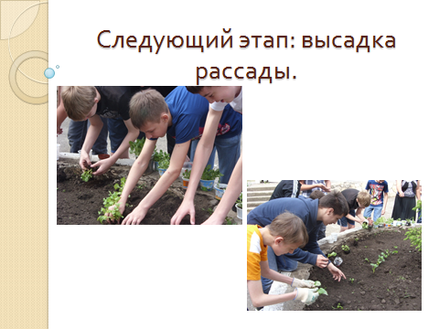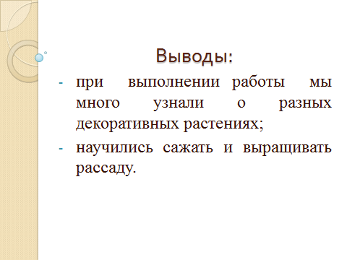

Приложение 3

Оценочный лист
(самооценка учащегося работы в группе)
Ф.И.__________________________________________________________________________
Перед тобой оценочный лист. Постарайся объективно оценить себя и свою работу в группе.
Параметры | отлично | хорошо | надо потрудиться
Я участвовал при определении цели исследования
Я работал сообща
Я предлагал помощь участникам группы
Я искал новые пути решения проблемы, если что-то не удавалось
Я работал со справочной литературой и художественными произведениями
Я научился работать в группе

Вывод (что хотел сделать лучше при работе над следующим проектом):
______________________________________________________________________________

Приложение 4
Лист оценивания группы учителем на этапе презентации
Критерии оценки | Параметры | Максимальное количество баллов | Оценка учителя
Структура | - Страницы оформлены логично.  - Информация оформлена последовательно | 5  4
Техническая часть | - Оформление  - Графика соответствует теме исследования  - Текст читается легко | 5  4  4
Содержание | - Наличие названия работы  -Сюжет (последовательность, описание событий с изображением  -Объём работы  -Иллюстрации подчёркивающие содержание фразеологизма  -Содержание соответствует цели исследования | 5  5  3  3  5
Грамотность | -Грамотность изложения (орфография, пунктуация) | 5

Общее количество баллов: 48
Работа выполнена: на отлично – 48 баллов
на хорошо – 40 – 47 баллов
удовлетворительно – 33 – 39 баллов

Список используемых источников

1.Матяш Н.В., Симоненко В.Д. Проектная деятельность младших школьников: Книга для учителя начальных классов. – М.: Вентана-Граф, 2004.
2.Новые педагогические и информационные технологии в системе образования. Учеб. пособие для студ. пед. вузов и системы повыш. квалиф. пед. кадров/ Полат Е. С. и др.Под ред Е. С. Полат. — М.,: Издательский центр «Академия», 1999.
3.Воронцов А.Б. Проектные задачи в начальной школе. М.: Просвещение. - 2010.

Интернет-ресурсы
«Учительская газета» http://www.ug.ru
Газета «Первое сентября» http://www.ps.1september.ru
Газета «Начальная школа» http://www.nsc.1september.ru

